TISKOVÁ ZPRÁVA

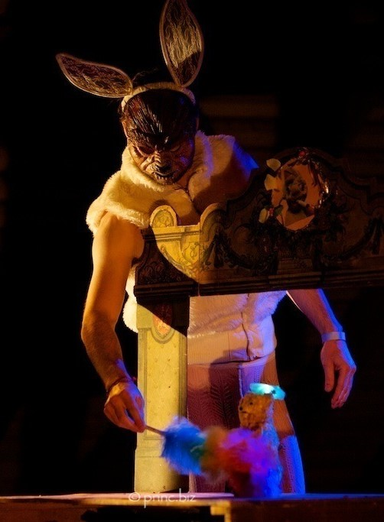

Festival loutkových filmů v MLK již podruhé
V pátek 17. srpna se v Muzeu loutkářských kultur v Chrudimi uskuteční druhý ročník přehlídky krátkých loutkových filmů Filoutka fest 2018. Večer z cyklu kulturních akcí pod širým nebem Bez nití|Odvázané pátky na terasách doplní svým vystoupením loutkářský soubor Buchty a loutky a performerka Anička Duchoňová.
Filmový a divadelní večer zahájí v MLK od 18 hodin představení přední české performerky Aničky Duchoňové nazvané Sólo pro Bedřicha. Příběh loutkového medvěda, který chtěl zachránit svět, ale nezachránil ani sám sebe je mládeži do 15 let nepřístupný. Od V 19 hodin pak naváže totálním improvizačním nasazením v Automatu na filmy jeden z nejlepších českých loutkářských souborů, Buchty a loutky. Diváci zadají do Automatu název filmu a ten jej vzápětí přehraje. Ptáci, Babička, Terminátor - neexistuje film, který by Automat neměl ve svém archivu.
Od 20.30 pak bude následovat přehlídka krátkých loutkových filmů od našich i zahraničních tvůrců. Stejně jako v loňském roce budou k vidění práce studentů i absolventů českých filmových škol, které letos doplní také filmy z dílen zajímavých zahraničních tvůrců. Můžete se těšit na filmy se skutečnými loutkami bez podílu 3D animace. Nenechte si ujít filmový zážitek pod širým nebem, ve kterém loutky hrají hlavní roli. Vstupné na celý večer je 150 Kč.

autor: Břetislav Oliva

Kontaktní údaje:

Břetislav Oliva
email: bretislav.oliva@puppets.cz
tel. 778 712 531

